在线CA密码重置系统用户手册

二〇二〇年一月

目 录
一、系统简介 3
二、注意事项 3
三、操作说明 3
1、注册登录 3
2、CA密码重置申请 4
3、我的订单 4
4、体验盖章 5
5、我的账户 6

一、系统简介
翔晟电子签章（含数字证书）在线申请系统，为您提供在线递交电子签章（含数字证书）申请资料、在线CA密码重置的功能，所有过程足不出户线上完成。

二、注意事项
为保证CA密码重置申请顺利的完成，建议您使用以下的操作系统及浏览器版本。
操作系统：
Microsoft Windows XP、
Microsoft Windows 7 32位/64位、
Microsoft Windows 8 32位/64位、
Microsoft Windows 8.1 32位/64位、
Microsoft Windows 10 32位/64位。
适用浏览器版本：
IE 9.0及以上版本（建议使用IE 32位浏览器）
360浏览器兼容模式

用户办理CA密码重置所需资料
窗体顶端
单位授权书/介绍信加盖公章
公司营业执照复印件加盖公章
经办人身份证原件彩色扫描件
窗体底端

三、操作说明

1、注册登陆系统
系统登陆界面如下图所示，点击注册填写，选择填写对应注册的相关信息。如果您已注册过本系统，直接使用注册手机号、密码登陆即可，否则请先注册。
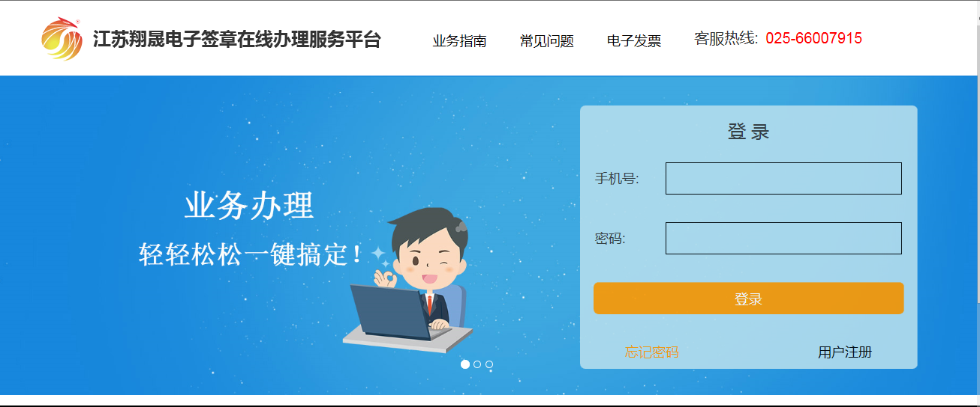

具体注册项如下图所示。
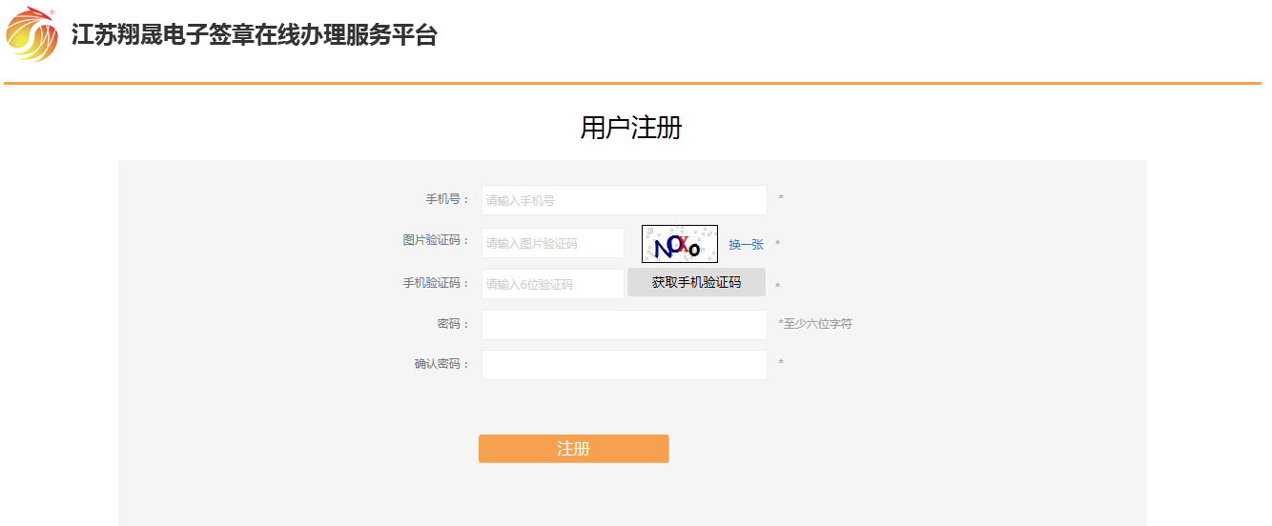
注册成功后直接输入手机号、密码登陆即可。

2、CA密码重置申请
登录系统之后，默认打开的页面。如下图：
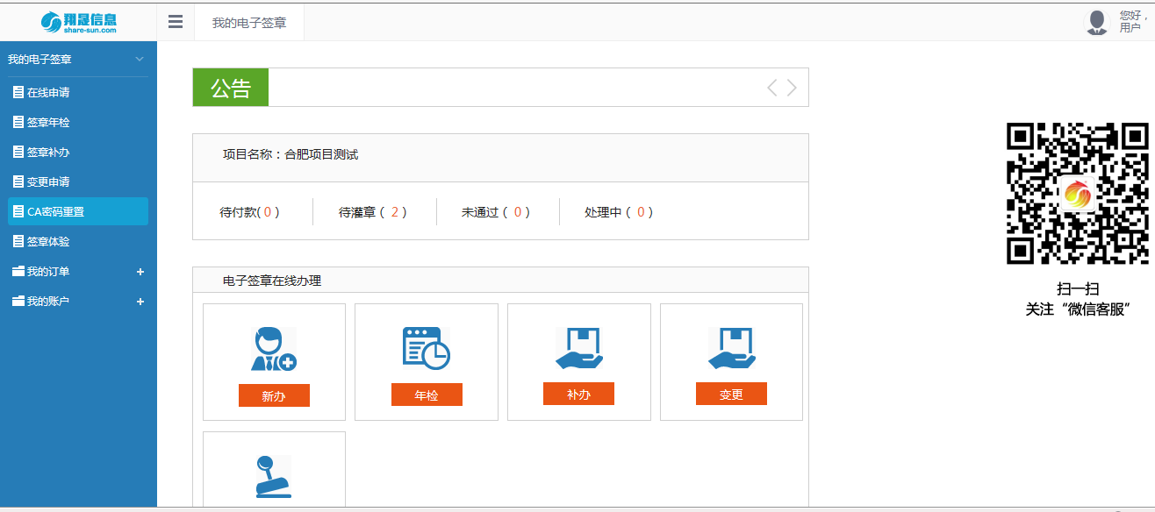
如果您需要办理CA密码重置业务，您可以点击页面中“CA密码重置”菜单进行在线CA密码重置申请操作。
注意事项：请确保控件已经正确安装；请确认电子锁是可以正常使用。(请关闭所有打开的浏览器且USB-KEY不要插入电脑的情况下，在进行控件安装)

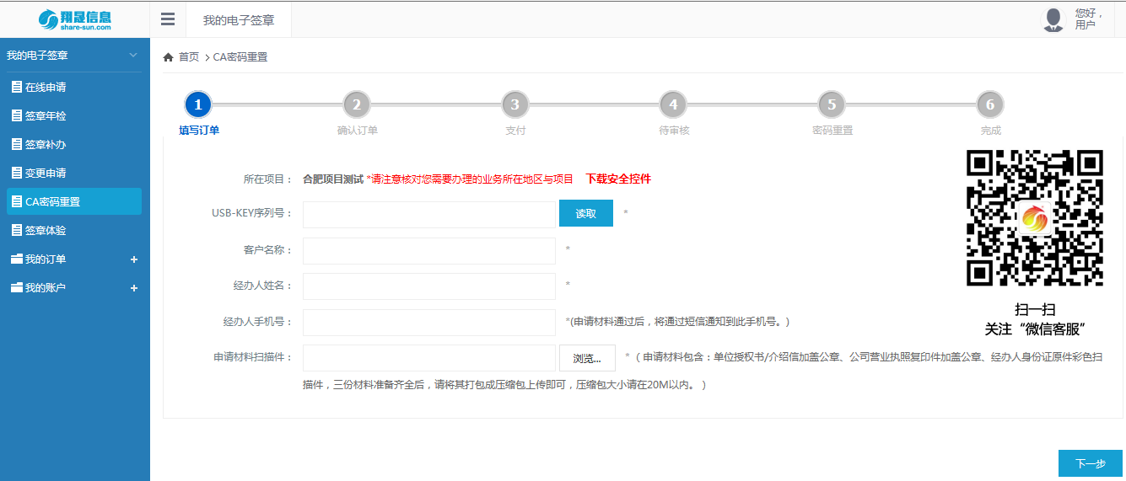
进入页面后，请根据自己情况需求操作。插入KEY，点击“读取”按钮，可读取原KEY中的相关信息，请准确填写所持有key的客户名称信息及填写经办人的相关资料和上传申请材料。
（如果您需要查看已经申请过的订单信息进入“我的订单”菜单，“我的订单”下包括已支付订单和未支付订单，未支付订单可继续前往支付。）
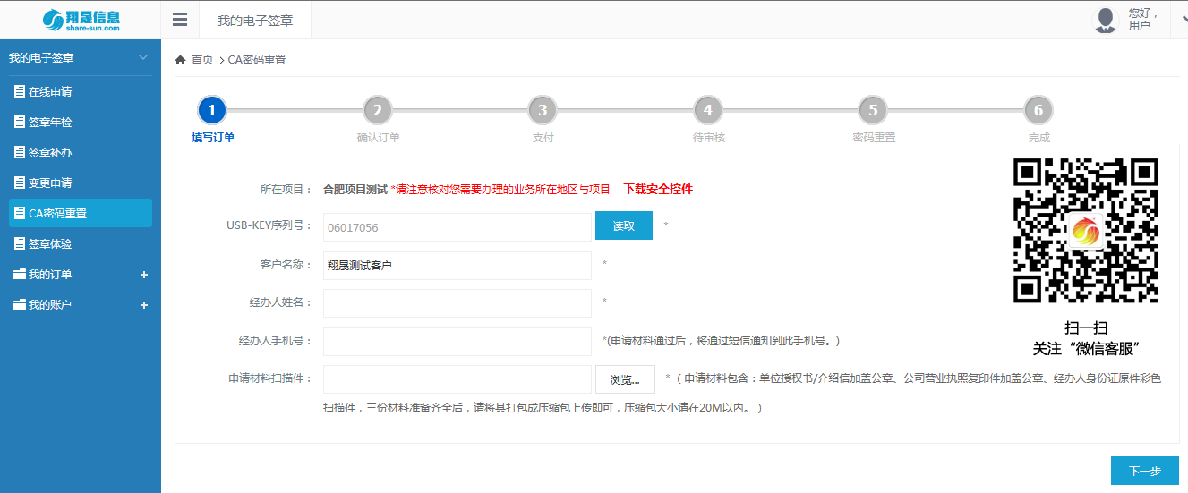
下面将具体阐述递交材料：
单位授权书/介绍信加盖公章
公司营业执照复印件加盖公章
经办人身份证原件彩色扫描件

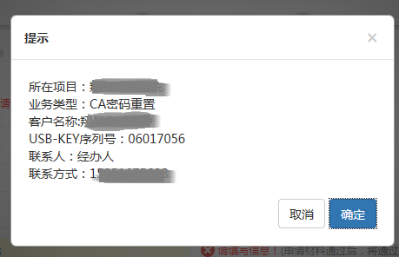

信息填写完毕后点击确定进入到步骤三完善订单信息页面，点取消可返回修改申请信息。
1）完善、确认订单信息
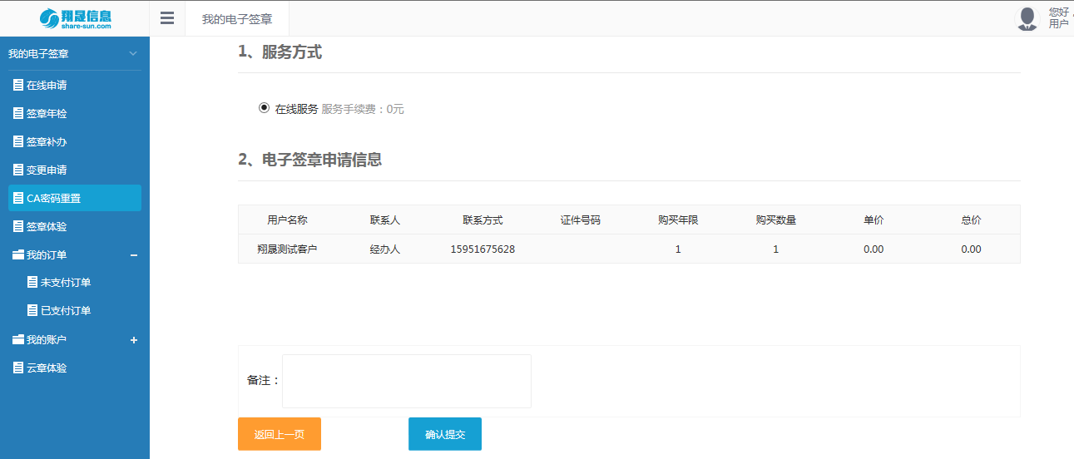
确认各项申请信息是否正确后，点击【确认提交】
2）确认订单后，等待翔晟电子签章（含数字证书）公司为您处理您的订单。我们将立即为您的订单做业务办理，此时在您的已支付订单列表中，此条订单状态标记为“待审核”，如下图所示：
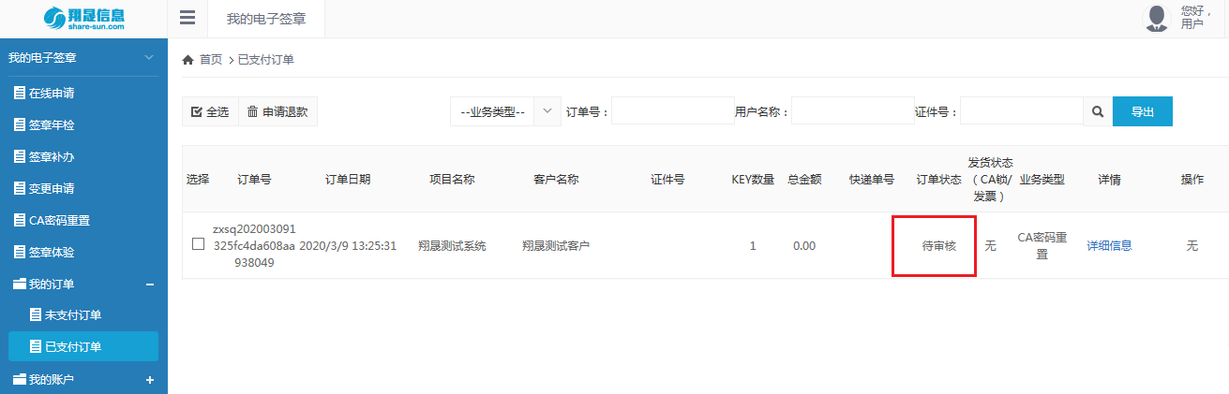

3）插入KEY，密码重置
如果业务人员审核您的申请材料存在错误，那么您将收到申请材料审核不通过的短信通知。同时您的订单状态将标记为“审核不通过”，如下图，需要点击这条订单后的材料重传，将正确的材料重新提交后，点击“提交申请”，等待审核即可。

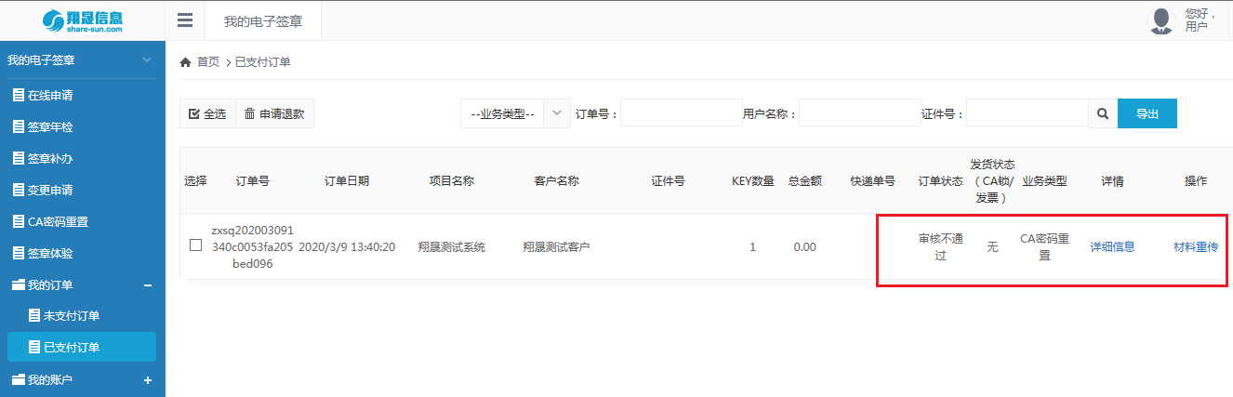
如果业务人员审核您的申请材料通过后，那么您将收到一条审核通过的通知短信。同时此条订单状态将会标记成“待重置”，如下图所示，
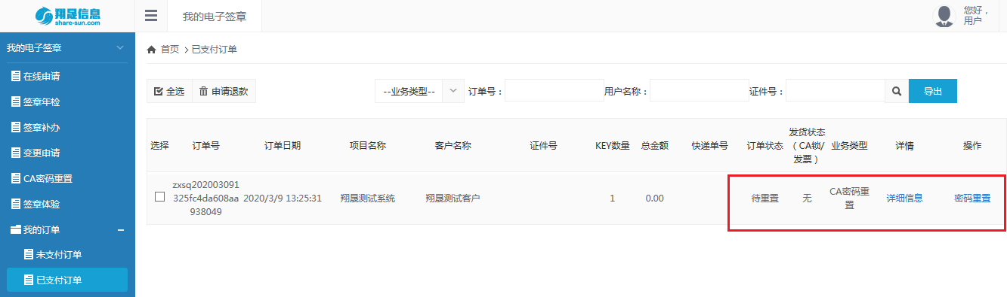
用户插入KEY点击“密码重置”按钮进行变更操作。进入页面，请仔细核对KEY、客户名称等信息是否一致。核对后输入新密码，点击“重置”按钮。
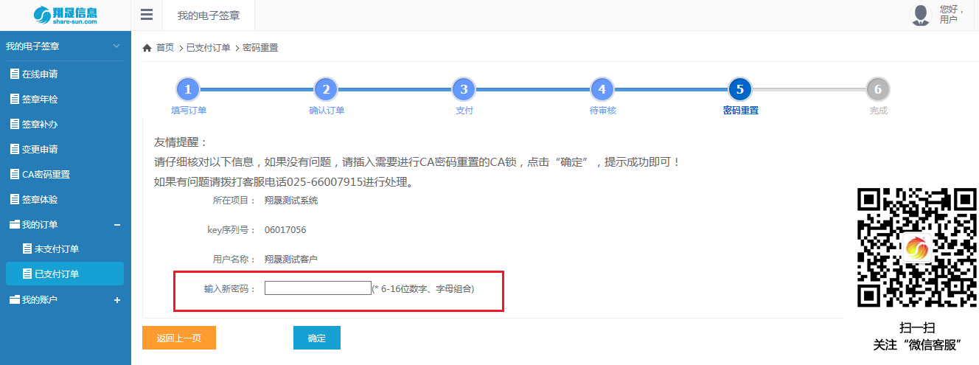
页面提示操作成功后，则CA密码重置成功。

我的订单
登录进入系统后点击左侧第二个主菜单项“我的订单”，分别出现子菜单为未支付、已支付订单。如图所示，选择菜单中的“未支付订单”查看当前未支付的订单的列表，若想删除未支付订单的记录，则勾选上对应记录前的选择复选框后，点击“取消”按钮进行批量删除处理或单条记录删除处理。
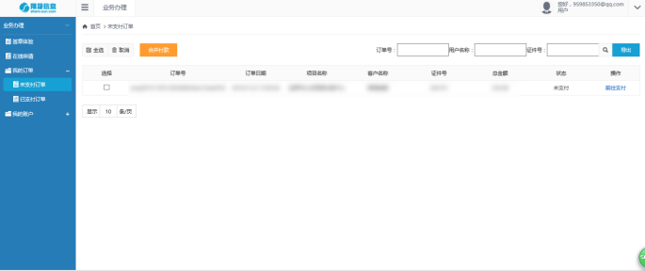

5、我的账户
如图所示，在“我的账户”菜单下，可以查看“收货地址管理”、“账户基本信息”和“账户密码重置”。
“收货地址管理”中可以对自己填写的地址进行新增、修改和删除。

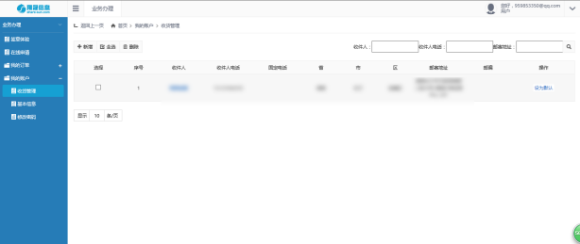

“账户基本信息”中可以对账户填写的基本资料进行修改。
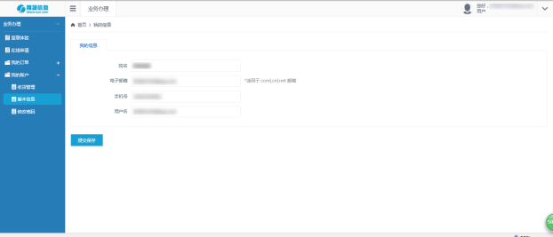

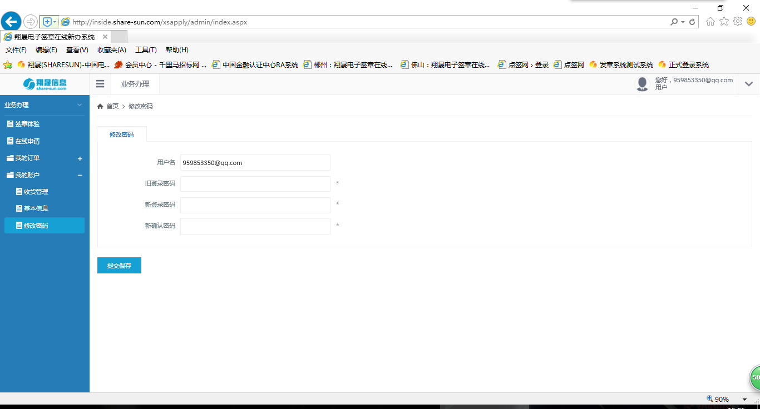
“账户密码重置”中就是针对登录账户密码的修改，修改是必须填写准确老的登录密码。另外页面右上角，下拉菜单中选择“修改密码”进入此页面。

以上即翔晟电子签章（含数字证书）在线申请系统CA密码重置功能的相关介绍，如果您在使用的过程中出现相关问题，可以致电客服热线、微信添加公众号”dianqianw”等方式联系反馈，感谢您的配合！

